Bugs in WEHAM (Im Vergleich WEHAM 2020 vs. WEHAM 2012)

**Alter des Jungbestandes wird anders initialisiert (fixed)**

WEHAM 2020: BhdAltHoe_aus_Gr() (io_utils.cpp – Zeile: 334ff):

Hier wird der Bhd nur mit der FNfSloboda() Funktion und nicht mit der FNfNeuerBhd() Funktion wie in Version 2012 berechnet -> Dadurch ergeben sich unterschiedliche Alters- und Höhenberechnungen bei der Initialisierung der Bäume aus der Jung Tabelle

* Wenn Prozedere aus 2012 Version übernommen wird, sind Jungbestände identisch

**Durchforstungsarten werden unterschiedlich zugeordnet**

Um diesen Bug zu identifizieren wurde in beiden WEHAM Versionen jede Durchforstungsfunktion so verändert, dass sie beim Aufruf nur jeweils einen spezifischen N_ha Wert zurückgibt.

10000 = Jungbestandspflege

20000 = Niederdurchforstung

30000 = Gleichdurchforstung

40000 = Hochdurchforstung

50000 = Auslesedurchforstung

Bei ausgeschalteter Durchforstung (Schalter wurde in Ini Datei integriert) sind die N_ha der Bäume der wehamo_wzp identisch:

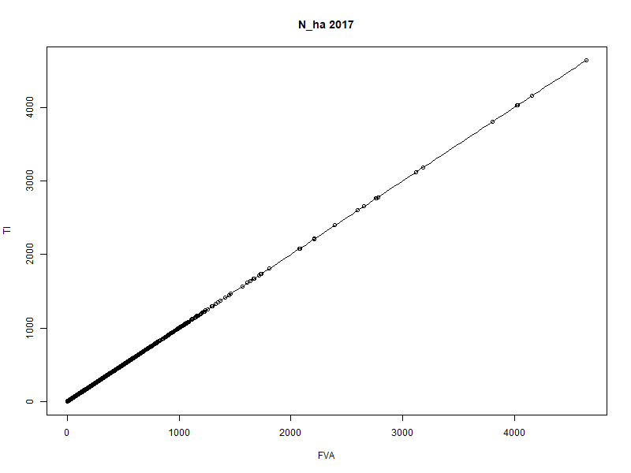

Bei eingeschalteter Durchforstung und den modifizierten Rückgabewerten sind die N_ha nicht identisch:

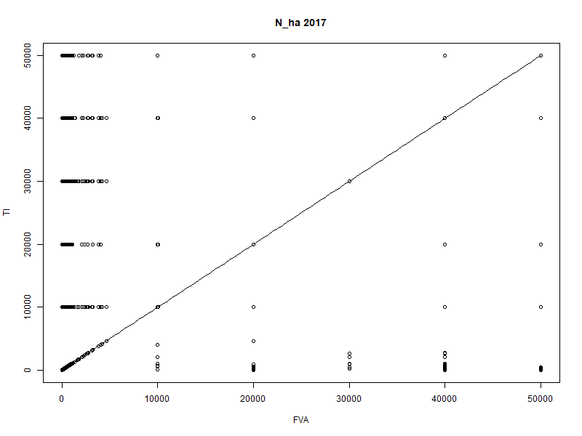

Die Vermutung liegt nahe, dass die Zuordnung der Durchforstungsart pro Baum nicht in beiden Versionen gleich abläuft, sonst müssten die Werte auf der Linie liegen.